图 书 推 荐

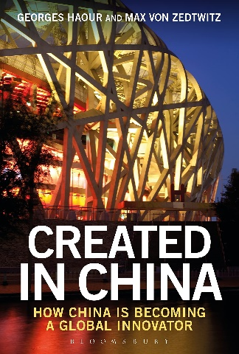
中文书名：《从中国制造到中国创造：中国如何成为全球创新者》
英文书名：CREATED IN CHINA: HOW CHINA IS BECOMING A GLOBAL INNOVATOR
作 者：Georges Haour and Max von Zedtwitz
出 版 社：Bloomsbury Information
代理公司：ANA/Connie Xiao
页 数：200页
出版时间：2016年2月
代理地区：中国大陆、台湾地区
审读资料：电子稿
类 型：经管
版权已授：2017年授权中信出版集团，版权已回归

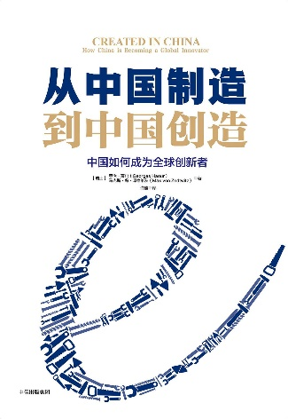
中简本出版记录
书 名：《从中国制造到中国创造：中国如何成为全球创新者》
作 者：（瑞士）马克斯•冯•泽德维茨 /（瑞士）乔治•豪尔
出版社：中信出版集团
译 者：许佳
出版年：2017年2月
页 数：224页
定 价：49元
装 帧：精装

内容简介：

经过多年的发展，中国完成了从工业大国到工业强国的转变。除了生产全世界近半数的电脑、数码相机和厨房电器，中国的制造业把更多的精力转移到自主产品的开发中，产业升级和经济转型成为未来发展的重中之重。能否顺利从中国制造转型为中国创造，决定着中国的未来，决定着每一个中国企业的命运。

面对未知的挑战与机遇，中国企业的选择与行动显得尤为重要。一方面，以华为、海尔、联想为代表的大型企业专注于核心技术的研究，凭借大量技术专利开拓国际市场，将中国创造的能量辐射到全球。另一方面，遍布全国各地的中小型企业从自身实际出发，小步快跑、快速迭代，走出一条以低成本投入获得高回报产出的创新之路。

值得我们注意的是，创新不是一个孤立的概念，企业的创新离不开政策的支持、离不开教育系统大批高素质人才的供给、离不开整个社会对“大众创业、万众创新”的支持。只有深刻理解中国的创新现状，才能在由中国制造向中国创造的转型中发现未来的商业机会，实现突破式发展。

作者简介：

乔治•豪尔（Georges Haour），瑞士洛桑国际管理发展学院科技与创新管理教授。作为多家知名企业的咨询顾问，他通过对创新过程的有效管理以及科技的商业化创造了大量价值。过去十年间，乔治•豪尔多次受邀到中国讲学。

马克斯•冯•泽德维茨（Max von Zedtwitz），GLORAD 国际研发管理研究中心主任，在旅居中国的12年里，曾执教清华大学、北京大学及同济大学。

《从中国制造到中国创造：中国如何成为全球创新者》

目录
前 言
第1章 概述
第2章 中国创新的辉煌历史
四大发明
培育资本化的失败——孤立假设
道家和儒家学说
传统教育模式
把中国式创新置于历史背景之中
日本模式
第3章 适用于中国的创新指标
数字能够捕捉创新进程吗
非技术密集型创新
为竞争力创新
创新指标
研发投入占 GDP的百分比
专利产出
国际专利和《专利合作条约》专利
研发人员
出版物产出
科技园区和孵化器
对长期（基础）研究的投资
风险投资行业
第4章 创新舞台上的关键角色——政府和企业
政府机构
发展策略
制度体系
公共机构
最近政策和改革的示例
地方政府
高校系统
中国的高校：可以做到更好
司法系统
公司
企业的例子
中国企业正在全球化
实现全球化：《孙子兵法》有用吗
第5章 适用于中国式创新的框架条件
人口、中产阶层和城市化
法治层面
各种知识产权法律
造假与仿冒
山寨和中国的创新文化
腐败
中国的营商环境
为创新筹资
中国的风险投资
技术转化能力
经济技术开发区
基础设施
基础通信设施
为什么要创新
第6章 人为因素：创新管理中的决定性因素
天赋和动力
巡视管理
作为创新和创业精神推动者的教育
义务教育
高等教育
作为人才来源的中国移民社群
继续教育
观念模式和管理文化
第7章 非中国创新者的贡献
快速成长的研发领域
中国魅力的两面性
聘用合适的研发工程师
在中国实现创新不易
外国人的观点
中国人的观点
第8章 成为全球性的创新者：政府机构诸模式
一种倾向于创新的领导风格
中国的试验模式
激励创新的项目与政策
制造业的计划
在中国激励创新的特定方式
意在推动中国互联网发展的政策与公共举措
规制快速发展的网上金融服务
第9章 成为全球性的创新者：企业诸模式
从收购到创造：中国作为信息与通信行业的全球领导者
电子硬件和“创客运动”
一场自下而上的运动
制药行业
医疗设备
汽车工业和无人驾驶汽车
一个正在出现的民用飞机行业
高铁和技术转让
其他工业部门
服务业
中国跨国企业中的创新
中国成为全球性创新者的各种模式
全面拥抱互联网的国家
作为全球性创新者的中国

谢谢您的阅读！
请将回馈信息发至：萧涵糠(Connie Xiao)
安德鲁﹒纳伯格联合国际有限公司北京代表处
北京市海淀区中关村大街甲59号中国人民大学文化大厦1705室, 邮编：100872
电话：010-82449325
传真：010-82504200
Email: Connie@nurnberg.com.cn
网址：www.nurnberg.com.cn
微博：http://weibo.com/nurnberg
豆瓣小站：http://site.douban.com/110577/
微信订阅号：ANABJ2002

